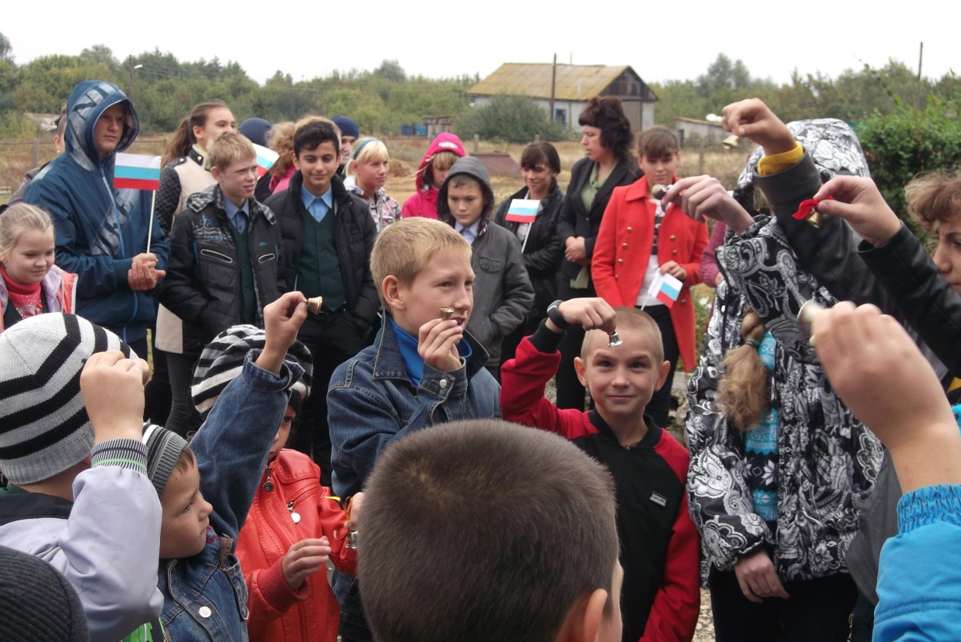
Новинский филиал. Акция "Колокольчик мира ".Сентябрь 2016 год

